QUESTÃO

Luísa visitou um museu de arte e gostou dos quadros com formas geométricas desenhados abaixo.

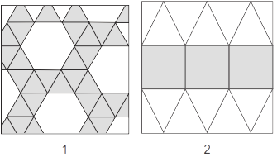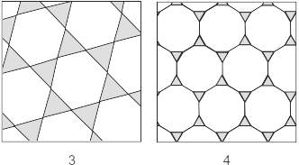

Qual é o quadro formado por quadrados e triângulos?

- 1
- 2
- 3
- 4

GABARITO: B

